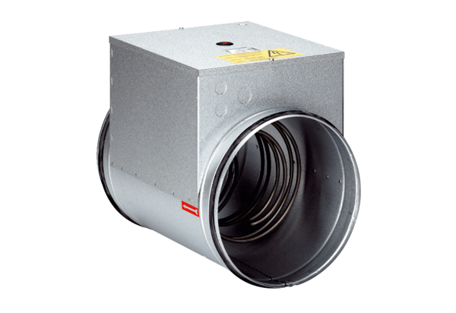Elektro-Lufterhitzer ERH-12-1Verpackungseinheit: 1 StückSortiment: 18
Artikelnummer: 0043.0523Hersteller: AEREX

